„ Pro Patria et fide !”
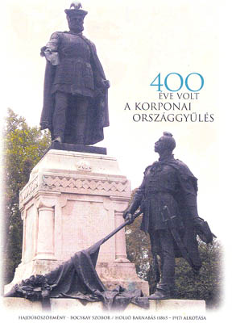
Történelmi emléktúrák
(2004-2006)
a Bocskai szabadságharc

(1604-1606)

nyomában

Jelvényszerző túramozgalom.

Meghirdetve a Bocskai szabadságharc kezdetének 400. évfordulója alkalmából
"Mert mi szorította kézbe a fegyvert?
Nem a rossz ellen támadt, aki felkelt?"

Illyés Gyula: A reformáció genfi emlékműve előtt

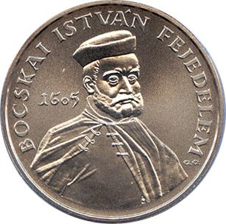

Történelmi emléktúrák
(2004-2006)
a Bocskai szabadságharc

(1604-1606)

nyomában

Jelvényszerző túramozgalom.

Meghirdetve a Bocskai szabadságharc kezdetének 400. évfordulóján

Ezen igazoló füzet

…………………………………………………………………….

tulajdona

Lakcíme:…………………………………………………………….
Telefon:…………………………..Email:…………………………..

A túramozgalomban időkorlátozás nélkül részt vehet bárki.

A túramozgalom gondozója:

HONVÉD AURORA TERMÉSZETBARÁT SZAKOSZTÁLYA és a
BOLYAI JÁNOS HONVÉD ALAPÍTVÁNY
/1091 Budapest Üllői út 133-135 /

Az igazoló füzet erre a célra kiképzett részein lehet hitelesen igazoltatni (MÁV, Volán, polgármesteri hivatal, múzeumi vagy vendéglátó-ipari egység, ill. emléktúra) bélyegzővel a túra végrehajtását. Ennek pótlása fénykép készítésével, annak beragasztásával is történhet.

Bronz jelvényt kap az,
aki 12 pontot gyűjt össze.

Ezüst jelvényre jogosult,
aki 20 pontot gyűjt össze.

Arany jelvényben az részesül,
aki az emlékhelyeket a 400. évfordulón keresi fel.

A túrafüzetben jelzett hazai helyek 1 pontosak. A közvetlen szomszédos országban lévő helyek meglátogatásáért 2 pont jár. Svájc meglátogatása esetén 3 pont adható.

A jelvények kiosztása ünnepélyes keretek között a túrafüzet bemutatása vagy postán történt beküldése után, minden évben egy alkalommal december hónapban történik.
Bocskai István, Erdély fejedelmének a szobra ott áll Genfben a reformáció nagy képviselőinek emlékművén Kálvin János (a svájci reformáció vezéralakja, a református egyház alapítója, 1509-1564 és Cromwell Olivér (az angol polgári forradalom vezetője, 1599-1658) társaságában.

REFORMÁCIÓ FALA The international reformation monument Genève

GENF

A Bocskai-szabadságharc kezdetének 400. fordulóján, 2004. október 15-én annak az erdélyi fejedelemnek az emléke előtt tisztelgünk, aki megőrizte Erdély függetlenségét, meghiúsította a török stratégiai elképzeléseit, és következetesen harcolt a szabad vallásgyakorlásért.

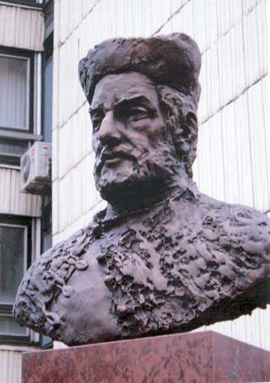
A Zrínyi Miklós Nemzetvédelmi Egyetem Bocskai századának hallgatói érdekképviselete, valamint a Bolyai János Honvéd Alapítvány Kuratóriuma felkérte Berek Lajos szobrászt a fejedelem szobrának megalkotására, aki azt elvállalta, és a jubileumi évfordulóra elkészítette. A szobor bronzba öntését Varga Imre karcagi öntőmester végezte. Az öntés költségeit a Bécsben élő Sarkady-Szabó Julianna vállalta.

Bocskai István a hagyomány szerint Kismarján, a Berettyó szigetén épült "várdombon" született 1557-ben.
KISMARJA | KOLOZSVÁR

Ezt a hagyományt az is erősíti, hogy a Fejedelem, a falunak adott nagy szabadalom-levelében "kedves szülőföldemnek" nevezi Kismarját, amit nemesi előnévként holtáig viselt.
"A születés körülményeinek okleveles hitelességét eddig senki sem publikálta" írja Alvinczay Péter, a kereki protestáns prédikátor.
A történetírás szerint a fejedelem Kolozsvárott született Bocskai György és lekcsei Sulyok Krisztina hatodik gyerekeként.

Ifjabb éveiben a bécsi udvarnál apródoskodott, majd visszatért Erdélybe és nagybátyja, Báthori Zsigmond fejedelem tanácsadója lett. A török ellen indított ún. 15 éves háborúban az egyik legeredményesebb hadvezérnek bizonyult.
BÉCS | NAGYVÁRAD
1592-ben az ország legerősebb várának, Nagyvárad kapitányának nevezték ki, ami akkor a Partium (Részek) fővárosa, és Erdély kapuja volt.
Bocskai 1598-ig minden alkalommal megvédte nagybátyja hatalmát a belső és külső ellenzéki erőktől. 1695-től mint főgenerális, legfőbb mozgatója volt a törökellenes háborúban való részvételnek, melyben élete és a fejedelemség legfőbb hivatását látta. Ő írta alá a törökellenes szerződést Erdély és a Habsburgok között. Miután 1602-ben Báthori átadta helyét a császáriaknak, megindultak a protestáns üldözések és a nagybirtokos főurak elleni felségárulási perek.
A kifosztott és tönkrement ország helyzetét látva, a Prágában a "tisztességes fogságban élő" Bocskai kapcsolatot keresett a török földre menekült erdélyi magyar főurakkal és visszatért birtokaira.
PRÁGA | NAGYKEREKI

A kapcsolatkeresés hírére a császáriak Bocskai elfogatását is tervezték. Ám, a kezdetben a törökök ellen szerveződött császári seregben szolgáló, zömében protestáns magyar hajdú katonák, felismerve a rájuk is leselkedő veszélyt, fellázadtak, és Bocskai oldalára álltak. A hajdúkra támaszkodva sikeresen felvette a harcot a Habsburg zsoldosseregekkel.
Első győzelmét 400 évvel ezelőtt, 1604. október 15-én Álmosd és Diószeg határában aratta és ez volt a kezdete a róla elnevezett szabadságharcnak.

ÁLMOSD (Álmosdi csata emlékműve)

BIHARDIÓSZEG | JANKAFALVA
SZENTJÓB | SZERENCS
1605 júniusáig egész Észak-Magyarországról és a Dunántúlról is kiszorította a császáriakat. A szerencsi országgyűlés Magyarország fejedelemévé nyilvánítatta.
Az 1605 szeptemberében megtartott medgyesi országgyűlés pedig Erdély fejedelemévé választotta. A török szultán, I. Ahmed 1605. novemberében királyi koronát küldött számára.

MEDGYES | HAJDÚBÖSZÖRMÉNY
HAJDÚNÁNÁS | HAJDÚHADHÁZ

Bocskai bölcsen nem koronáztatta meg magát, mivel nem bízott a törökben, és tudta, hogy ezzel a lépésével a Habsburgokat és a magyarországi rendeket is maga ellen fordíthatja. Az esetleges kettős harcot már nem vállalhatta.
Bocskai a jobbágysorba taszított székelyeknek visszaadta szabadságjogaikat. A hadseregének zömét alkotó hajdúknak nemességet adományozott és saját birtokából átengedett területen - Debrecen környékére - telepítette le őket.
DEBRECEN | HAJDÚSZOBOSZLÓ
KORPONA ( Szlovákia) | KASSA
Bocskai arra törekedett, hogy a sokat szenvedett országba békét teremtsen és tárgyalásokba bocsátkozott a császári udvarral.
Az 1606. június 23-án aláírt a bécsi béke elismerte Erdély és a Partium ( az erdélyi fejedelemséghez csatolt területek elnevezése ) határait, elismerte az országrész önállóságát és a királyi Magyarországon is lehetővé tette a vallásszabadságot. Bocskai a békekötés után fél évvel 1606. december 29-én Kassán halt meg feltehetően mérgezés következtében.

A Bocskai-szabadságharccal kapcsolatos egyéb igazolások helyei:

Berettyóújfalu | Budapest(Nemzeti Múzeum) | Esztergom
Érsekújvár | Fülek | Győr
Hajdúbagos | Kőszeg | Léva
Nyitra | Pápa | Sopron
Szentgotthárd | Trencsény | Zólyom

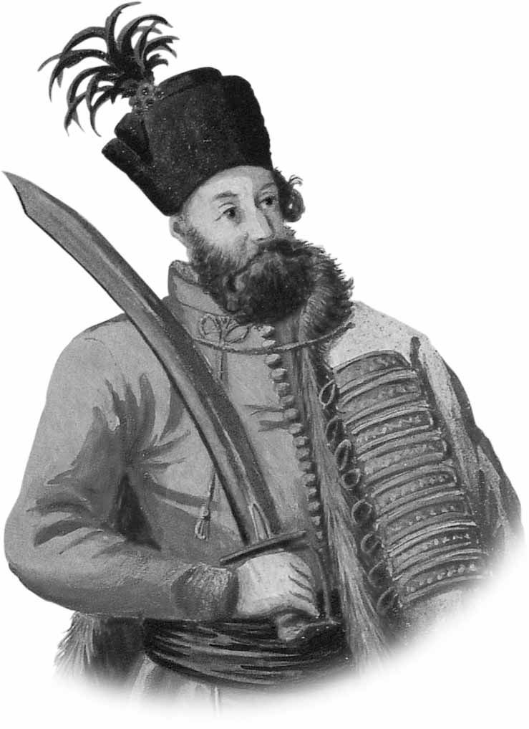

2. kiadás készült a Honvéd Auróra Természetbarát Szakosztálya által kiadott 2005évi túrafüzet alapján.
Nagy László nyá. alez. szakosztályvető
Mobil 30-355-9049

